Hai hạt lúa
Một hôm, người chủ định đem chúng gieo trên cánh đồng gần đó. Hạt thứ nhất nhủ thầm:
“ Dại gì ta phải theo ông chủ ra đồng. Ta không muốn cả thân mình phải nát tan trong đất. Tốt nhất ta hãy giữ lại tất cả chất dinh dưỡng trong lớp vỏ này và tìm một nơi lý tưởng để trú ngụ.” Thế là nó chọn một góc khuất trong kho lúa để lăn vào đó.

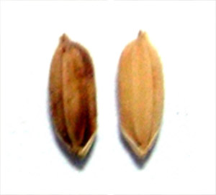
Còn hạt lúa thứ hai thì ngày đêm mong được ông chủ mang gieo xuống đất. Nó thật sự sung sướng khi được bắt đầu một cuộc đời mới.
Thời gian trôi qua, hạt lúa thứ nhất bị héo khô nơi góc nhà bởi vì nó chẳng nhận được nước và ánh sáng. Lúc này chất dinh dưỡng chẳng giúp ích được gì- nó chết dần chết mòn. Trong khi đó, hạt lúa thứ hai dù nát tan trong đất nhưng từ thân nó lại mọc lên cây lúa vàng óng, trĩu hạt. Nó lại mang đến cho đời những hạt lúa mới...
Đừng bao giờ tự khép mình trong lớp vỏ chắc chắn để cố giữ sự nguyên vẹn vô nghĩa của bản thân mà hãy can đảm bước đi, âm thầm chịu nát tan để góp cho cánh đồng cuộc đời một cây lúa nhỏ - đó là sự chọn lựa của hạt giống thứ hai.
Tôi hy vọng đó cũng sẽ là sự lựa chọn của bạn và tôi khi đứng trước cánh đồng cuộc đời bao la này...

